Paul Harris
Paul Harris (1868-1947), avocat, est considéré comme le fondateur du Rotary International.
Il a créé en 1905 le premier Rotary Club à Chicago avec trois amis, Silvester Schiele, négociant en charbon, Gustave E. Loehr, ingénieur des mines, et Hiram E. Shorey, tailleur.
La vie de Paul Harris en image, une approche visuelle qui permet de mieux comprendre son parcours (1).
1868 | 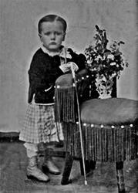 | Paul Percy Harris (ici à 4 ans) est né le 18 avril 1868 à Racine dans le Wisconsin (États-Unis).  Il est le second des six enfants de George et Cornelia Bryan Harris.  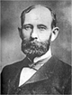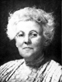
1871 | 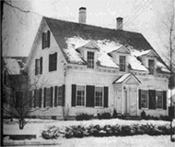 | À l'âge de trois ans, ses parents déménagent à Wallingford dans le Vermont où il est élevé par ses grands-parents, Howard et Pamela Harris.  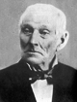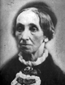
1883 | 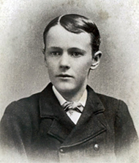 | Paul Harris, à 15 ans, est toujours élevé par ses grands parents.  Son grand père Howard Harris aura une influence considérable sur sa future vie. Il lui enseignera un principe fondamentale dans la vie : "la tolérance".
1891 | 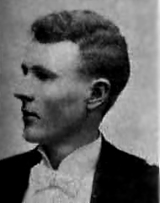 | Paul Harris, âgé de 23 ans, obtient son diplôme de droit à l'Université de Lowa.
1896 | 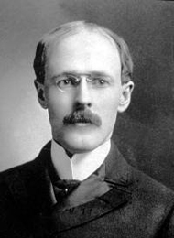 | Pendant 5 ans, Paul Harris parcourt les Etats-Unis en exerçant divers métiers (paysans, pigiste, représentant, soutier, cowboy, vendeur de granit, acteur, employé de nuit dans un hôtel...).  Paul Harris arrive à Chicago et démarre sa carrière d'avocat. Il sera très vite reconnu comme un avocat remarquable.
1905 | 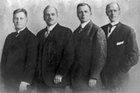 | Paul Harris en compagnie de Silvester Schiele, négociant en charbon, Gustave E. Loehr, ingénieur des mines, et Hiram E. Shorey, tailleur décide de créer le premier Rotary Club.  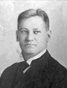 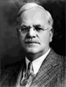 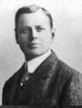 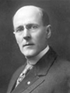  Gustave Loehr, Silvester Schiele, Hiram Shorey et Paul Harris
1910 | 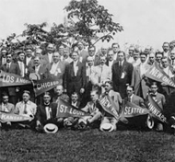 | La première convention de l'association national des Rotary Clubs à Chicago est présidé par Paul Harris. Il rassemble 15 clubs et 1000 membres à travers les états unis.  Cette même année, il rencontre et se marie 3 mois plus tard avec Jean Thompson.  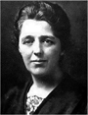
1912 | 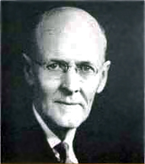 | Paul Harris devient président émérite du Rotary.  C'est durant cette même année qu'il aurasa première attaque cardiaque à 44 ans.
1928 | 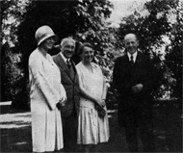 | A 60 ans, Paul Harris se rend en Europe et visite plusieurs clubs dont celui de Paris.
1928 | 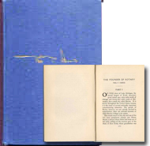 | "The Founder of Rotary" (Le fondateur du Rotary) est le premier des trois ouvrages majeurs de Paul Harris qu'il édite en 1928.  Pour accéder au livre.
1930 | 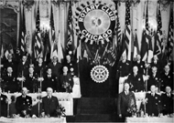 | Durant la convention du Rotary à Chicago, Paul Harris surprend tout le monde en venant délivré son message en personne pour la première fois en 30 ans !
1933 | 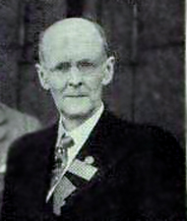 | A 65 ans, Paul Harris est présent durant la convention du Rotary à Boston.  Il participe à une émission de radio et le moment est filmé ci-dessous.
1937 | 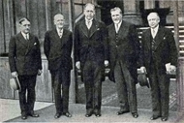 | La 4ème convention internationale tenue en dehors du continent américain se déroule à Nice.  Paul Harris est présent à Nice.
1947 | 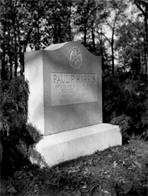 | Le 27 janvier 1947, Paul Harris s'éteint dans sa maison proche de la banlieue de Chicago.  "Quand un homme plante un jeune arbre au début du printemps, comment peut-il savoir si celui-ci grandira ?  Ne doit-il pas s'en remettre à la pluie, au soleil et à la providence ?  Ce n'est qu'après avoir aperçu le premier bourgeon qu'il peut commencer à rêver d'ombre !"  Dernier message de Paul Harris aux Rotariens (1947).
(1) La plupart des sources d'informations ont été recueillies sur deux excellents sites de référence dans la découverte du Rotary :
- Le Rotary Global History Fellowship
- Le site du Rotary International
A noter aussi, la Bande dessinée "Paul Harris - pionnier d'un monde nouveau" par Laurent Dareau aux éditions "Un, Deux...Quatre".

